SENAI — Avaliação Formativa
Desenvolvimento de Aplicação Mobile com Flutter
Mapa de Locais
Documentação Técnica
Aplicação de localização em Flutter com Firebase Cloud Firestore:
funcionalidades, conexões e funcionamento interno
Aluno: Gabriel Xavier
Repositório: github.com/GabrielXavier125/Mobile
Projeto Firebase: mapa-locais-gabriel
Outubro de 2026 — versão 1.0

Sumário
1. Introdução 4
1.1 Problemática 4
1.2 Objetivo 4
1.3 Escopo 4
1.4 Sobre este documento 4
2. Visão geral da solução 5
2.1 Tecnologias e versões 5
2.2 Projeto Firebase 6
3. Funcionalidades 7
3.1 Tela 1 — Mapa principal 7
3.2 Tela 2 — Resultados 8
3.3 Tela 3 — Detalhes do local 9
3.4 Cadastro e edição de locais 10
3.5 Exclusão com confirmação 11
3.6 Favoritos e Perfil 11
3.7 Fluxo de navegação 12
3.8 Mensagens e tratamento de erros 12
3.9 Requisitos funcionais 12
4. Conexões 14
4.1 Conexão com o Firebase 14
4.2 Leitura dos dados em tempo real 15
4.3 Gravação dos dados (CRUD) 15
4.4 Segurança: regras do Firestore 16
4.5 Mapa: OpenStreetMap 16
4.6 Integrações com o Android 17
4.7 Ambiente de desenvolvimento 18
5. Arquitetura e organização do código 19
5.1 Camadas e responsabilidades 19
5.2 Modelo de dados — coleção locais 19
5.3 Pesquisa e filtros 20
6. Testes 21
6.1 Estratégia 21
6.2 Testes obrigatórios 21
6.3 Evidência no Firestore 22
7. Instalação e execução 23
7.1 Pré-requisitos 23
7.2 Executar o app 23
7.3 Comandos úteis 23
8. Requisitos não funcionais, limitações e conclusão 24
8.1 Requisitos não funcionais atendidos 24
8.2 Limitações e melhorias futuras 24
8.3 Conclusão 24
Referências 25

1. Introdução

1.1 Problemática
Uma empresa deseja disponibilizar um aplicativo que permita aos usuários localizar serviços e estabelecimentos em diferentes cidades. O usuário precisa selecionar a cidade, pesquisar o que procura, filtrar os resultados, abrir os detalhes de um estabelecimento e marcar locais como favoritos. Além disso, novos locais precisam ser cadastrados e os registros existentes precisam poder ser alterados ou excluídos — portanto os dados não podem ficar fixos no código: eles precisam estar em um banco de dados em nuvem.

1.2 Objetivo
Desenvolver o aplicativo Mapa de Locais, um guia de estabelecimentos (academias, restaurantes, hospitais, farmácias, mercados e cafés) com foco em Limeira (SP) — a cidade da turma — e também São Paulo, Campinas e Jundiaí, exigidas pelo enunciado, com mapa real, pesquisa, filtros, tela de detalhes e favoritos. Todos os dados ficam na coleção locais do Firebase Cloud Firestore, com operações completas de cadastro, leitura, edição e exclusão (CRUD).

1.3 Escopo
- Três telas principais, seguindo o wireframe da avaliação: Mapa, Resultados e Detalhes.
- Cadastro e edição em Bottom Sheet e exclusão com diálogo de confirmação, sem criar uma quarta tela.
- Banco de dados Cloud Firestore configurado com FlutterFire CLI e protegido por regras de segurança.
- Plataforma alvo: Android (testado no emulador Pixel 8, Android 16).
- Testes automatizados de unidade, de widget e de integração, além dos testes obrigatórios T01 a T11.

1.4 Sobre este documento
Este documento descreve o aplicativo do ponto de vista técnico: o que ele faz (seção 3), como se conecta ao Firebase, ao mapa e ao Android (seção 4), como o código está organizado (seção 5), como foi testado (seção 6) e como executá-lo (seção 7). O código-fonte completo está no repositório indicado na capa, na pasta Avaliação Formativa/mapa_locais.

2. Visão geral da solução
O aplicativo é escrito em Flutter/Dart e roda no Android. Ele se comunica com três serviços externos: o Cloud Firestore (banco de dados), o OpenStreetMap (imagens do mapa) e os aplicativos do próprio Android (discador e Google Maps). A figura abaixo resume as camadas internas do app e essas conexões.
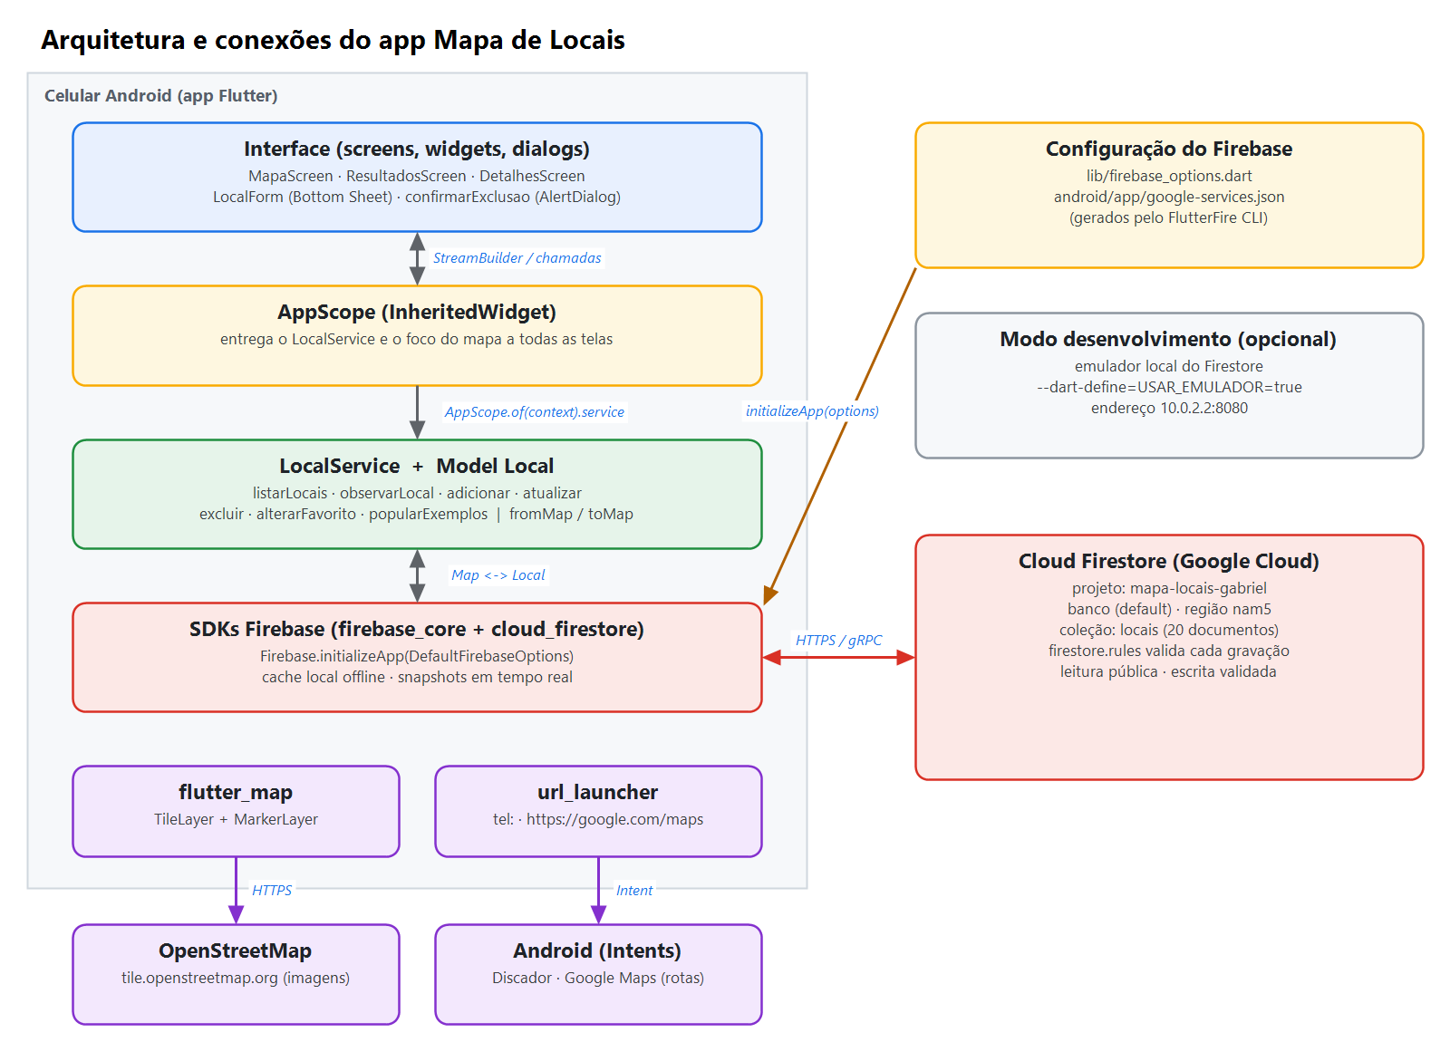
Figura 1 — Arquitetura do aplicativo e suas conexões externas

2.1 Tecnologias e versões
Tecnologia | Versão | Uso no projeto
Flutter / Dart | 3.47.6 / 3.13.5 | Interface e lógica do aplicativo
firebase_core | 4.15.0 | Inicialização e conexão com o projeto Firebase
cloud_firestore | 6.10.0 | Leitura e gravação na coleção locais
Firebase CLI / FlutterFire CLI | 15.33.0 / 1.4.1 | Criação do projeto, regras e geração do firebase_options.dart
flutter_map + latlong2 | 8.3.2 + 0.10.1 | Mapa real com marcadores (OpenStreetMap)
url_launcher | 6.3.3 | Ações "Ligar" e "Como chegar"
fake_cloud_firestore | 4.3.0 | Firestore em memória para os testes
integration_test | SDK do Flutter | Teste de ponta a ponta no emulador
Android Gradle Plugin / Gradle | 9.1.0 / 9.3.1 | Build do aplicativo Android
Android | API 36 (Android 16) | Emulador Pixel 8 usado nos testes

2.2 Projeto Firebase
Item | Valor
Projeto | mapa-locais-gabriel (nome de exibição: Mapa Locais Flutter)
Plano | Spark (gratuito)
Banco de dados | Cloud Firestore, modo nativo, banco (default), região nam5
Coleção principal | locais — 20 documentos de exemplo: 10 em Limeira, 4 em Campinas, 3 em Jundiaí e 3 em São Paulo. Os locais são fictícios (nomes, telefones e avaliações inventados), posicionados em ruas reais.
Aplicativo registrado | Android, pacote com.exemplo.mapa_locais
Regras de segurança | Arquivo firestore.rules, publicado com firebase deploy

3. Funcionalidades
O app possui três telas principais, uma barra de navegação inferior (Mapa, Favoritos e Perfil) e janelas sobrepostas para cadastro, edição, exclusão e escolha de cidade. Todas as informações exibidas vêm do Cloud Firestore em tempo real.

3.1 Tela 1 — Mapa principal
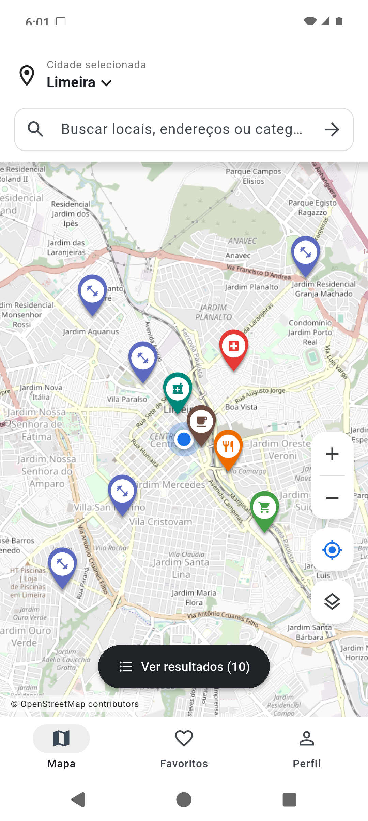  Tela 1 — Mapa principal | Ponto de entrada do aplicativo (screens/mapa_screen.dart).  - Cidade selecionada: o app abre em Limeira. Toque em "Limeira ▾" para escolher entre Limeira, São Paulo, Campinas e Jundiaí; o mapa se desloca para a cidade escolhida.  - Pesquisa: o campo "Buscar locais, endereços ou categorias…" abre a Tela 2 já filtrada pelo texto digitado e pela cidade.  - Mapa real: imagens do OpenStreetMap no estilo Suave (cores leves), com as opções Colorido e Escuro (modo noturno). O ponto azul pulsante representa a posição do usuário (simulada no centro da cidade).  - Marcadores: um pino na cor da categoria para cada local, com o ícone num círculo branco. Ao tocar, o pino cresce, mostra um balão com o nome e um cartão com avaliação, distância e "Ver detalhes".  - Botões laterais: zoom (+/−), "Minha localização" (recentraliza o mapa) e "Camadas" (abre o seletor de estilos).  - Ver resultados (N): abre a Tela 2 com os locais da cidade.

3.2 Tela 2 — Resultados
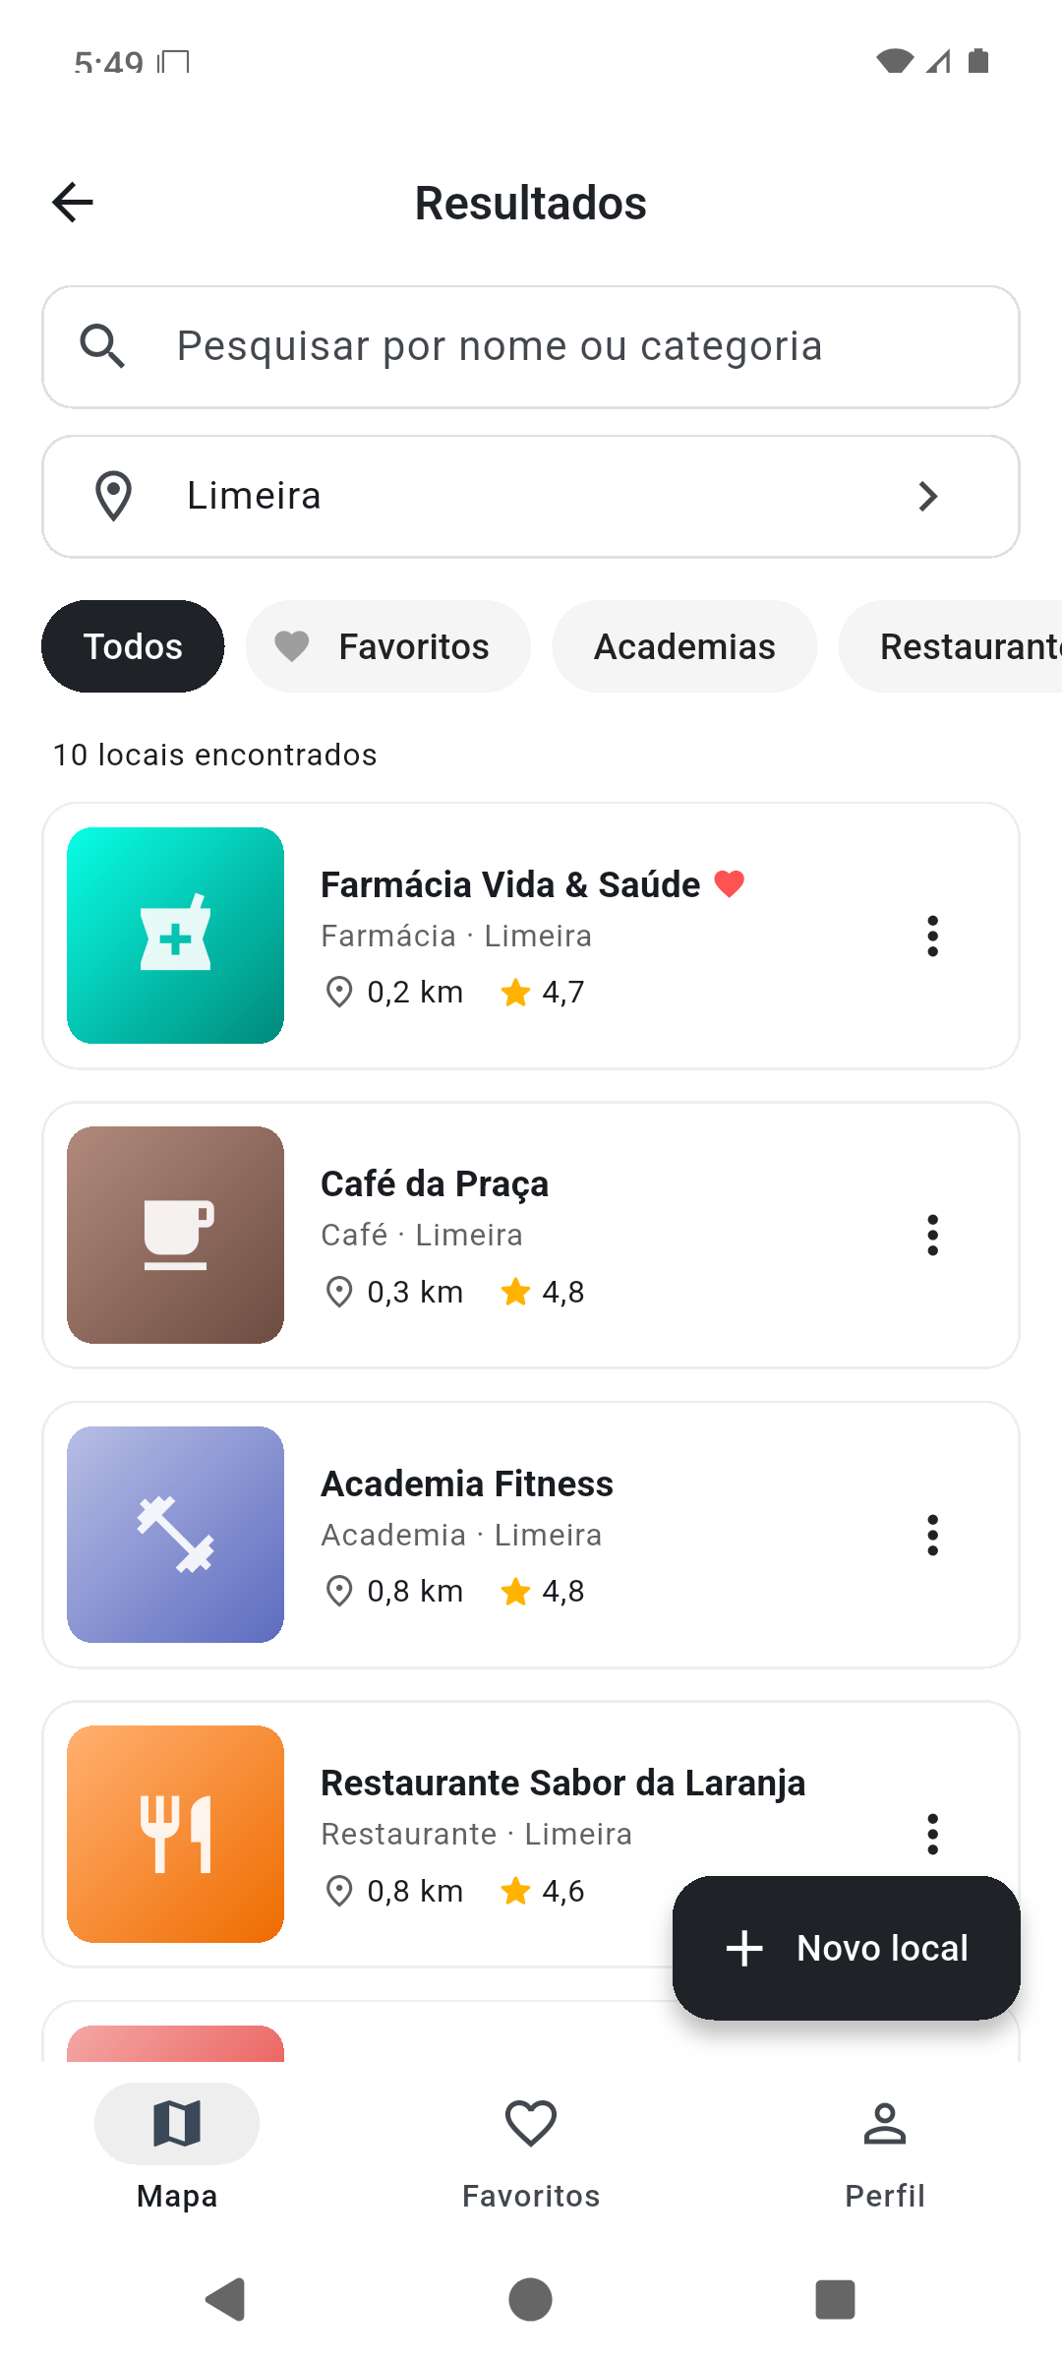  Tela 2 — Resultados | Lista os locais lidos do Firestore (screens/resultados_screen.dart).  - Pesquisa por nome ou categoria, sem diferenciar maiúsculas e acentos ("farmacia" encontra "Farmácia").  - Filtro de cidade (inclui "Todas as cidades") e chips de categoria: Todos, Favoritos, Academias, Restaurantes, Hospitais, Farmácias, Mercados e Cafés.  - Cada item mostra imagem, nome, categoria, cidade, distância e avaliação, ordenados do mais próximo para o mais distante.  - Tocar no item abre a Tela 3. O menu ⋮ oferece Editar e Excluir.  - O botão Novo local abre o formulário de cadastro.  - Mostra estados de carregando, nenhum resultado, banco vazio (com botão "Cadastrar locais de exemplo") e erro de conexão (com "Tentar novamente").

3.3 Tela 3 — Detalhes do local
  Tela 3 — Detalhes | Recebe o local selecionado e acompanha o documento no Firestore em tempo real (screens/detalhes_screen.dart).  - Galeria com 5 imagens ilustrativas da categoria (indicador 1/5 e pontos).  - Nome, categoria, avaliação (estrelas e nota), distância e horário, com o selo Aberto/Fechado calculado a partir da hora atual.  - Ações rápidas: Ligar abre o discador com o telefone do local; Como chegar abre a rota no Google Maps; Agendar escolhe data e hora da visita.  - Sobre: descrição, endereço, cidade, telefone e horário de funcionamento.  - Coração (favorito): grava o campo favorito no Firestore. Compartilhar copia as informações do local.  - Ver no mapa: volta à Tela 1 centralizando o local, com o rótulo e o cartão de prévia.

3.4 Cadastro e edição de locais
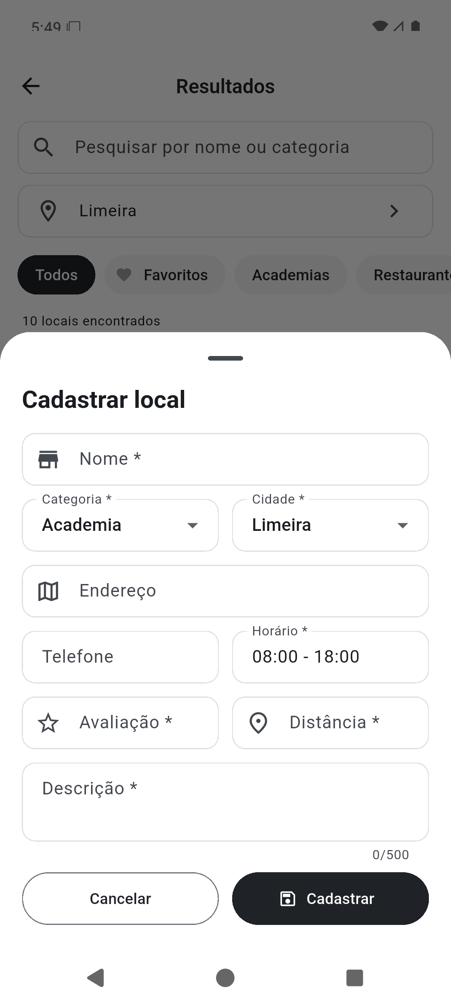  Formulário em Bottom Sheet | O mesmo formulário (widgets/local_form.dart) serve para cadastrar (vazio) e editar (preenchido com os dados atuais). Ele abre em um Bottom Sheet e valida os campos antes de gravar:  - Nome: obrigatório, até 80 caracteres.  - Categoria e cidade: escolhidas em listas, o que evita valores inválidos.  - Horário: obrigatório, no formato HH:MM - HH:MM ou "24 horas".  - Avaliação: número de 0 a 5. Distância: número de 0 a 500 km. Os dois aceitam vírgula ou ponto.  - Descrição: obrigatória, até 500 caracteres. Endereço e telefone: opcionais.  No cadastro, a latitude e a longitude do local são geradas perto do centro da cidade escolhida para posicionar o marcador no mapa. Na edição, a posição é mantida, exceto quando a cidade muda.

3.5 Exclusão com confirmação
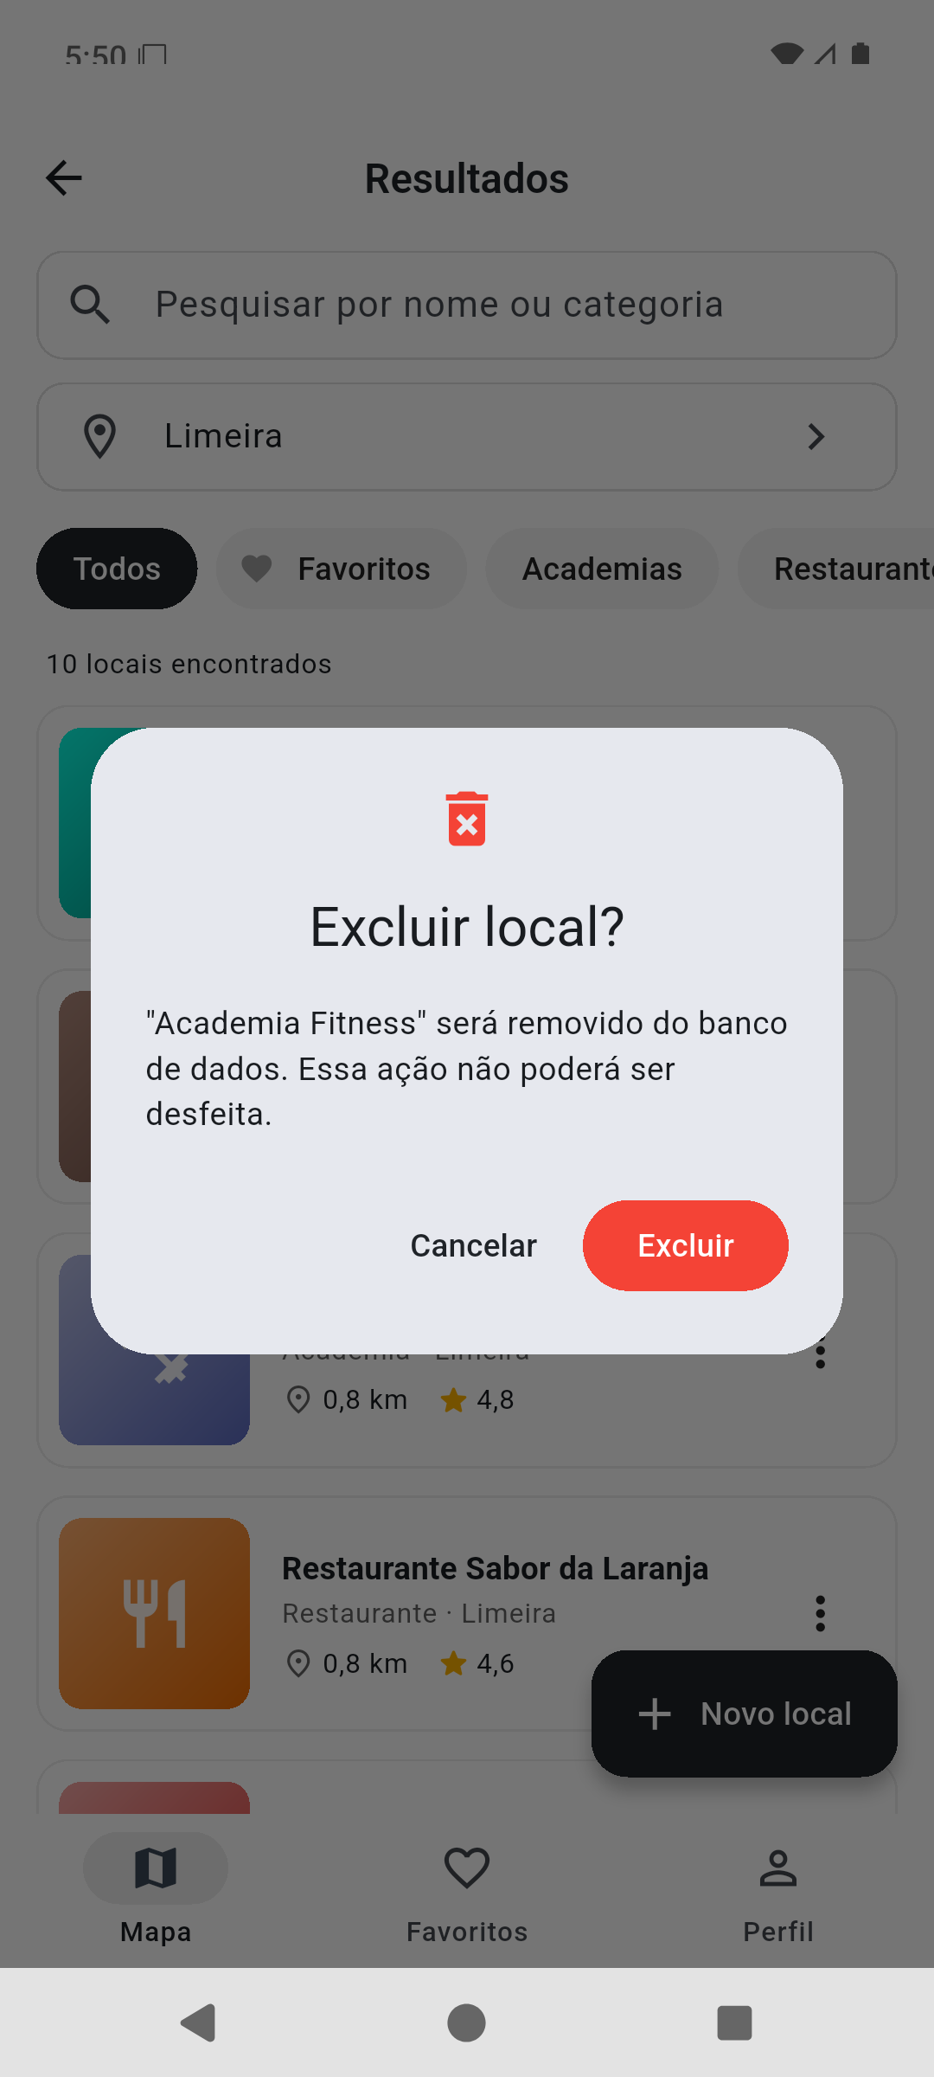  Confirmação de exclusão | A exclusão nunca acontece direto ao tocar no botão. O app abre um AlertDialog (dialogs/confirm_delete.dart) com o nome do local e o aviso de que a ação não pode ser desfeita.  - Cancelar: fecha o diálogo sem alterar nada.  - Excluir: remove o documento do Firestore e mostra uma mensagem verde de confirmação. Como a lista usa leitura em tempo real, o item desaparece na mesma hora.

3.6 Favoritos e Perfil
- Favoritar: o coração da Tela 3 inverte o campo favorito do documento. A mudança aparece em todas as telas (o item na lista ganha um coração vermelho).
- Aba Favoritos: abre a Tela 2 já filtrada, mostrando só os favoritos de todas as cidades. O chip "Favoritos" faz o mesmo dentro da tela de resultados.
- Aba Perfil: abre um Bottom Sheet com o resumo do banco (total de locais, favoritos e cidades) e o status da conexão com o Cloud Firestore.

3.7 Fluxo de navegação
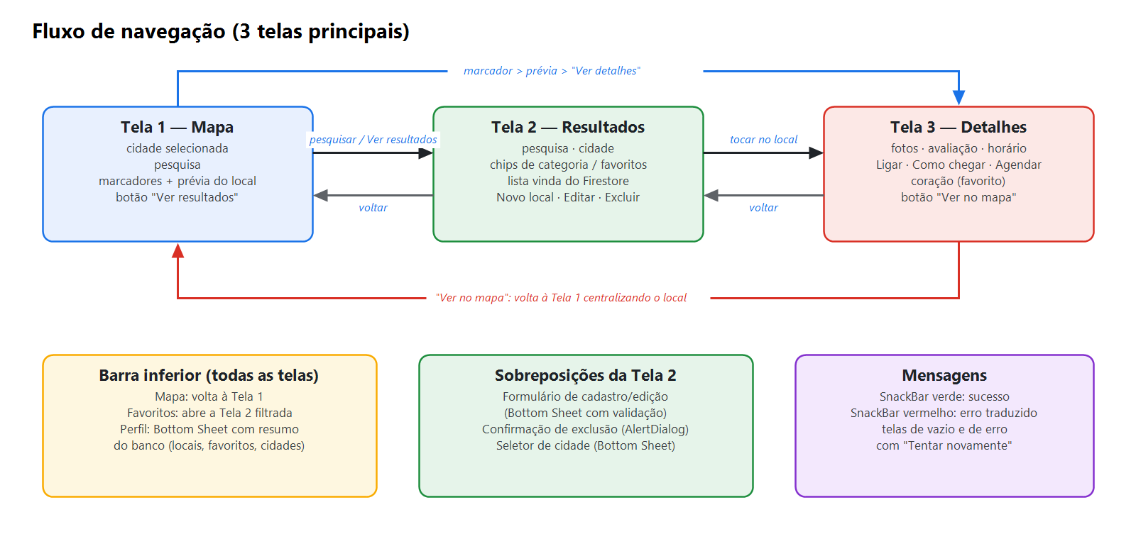
Figura 2 — Navegação entre as três telas e as janelas sobrepostas
A navegação usa Navigator.push para ir do mapa aos resultados e dos resultados aos detalhes, e Navigator.pop (botão voltar) para retornar. "Ver no mapa" usa Navigator.popUntil para voltar à primeira tela e avisa o mapa, por meio de um ValueNotifier compartilhado, qual local deve ser centralizado.

3.8 Mensagens e tratamento de erros
Toda operação no banco termina com uma mensagem (utils/mensagens.dart): SnackBar verde para sucesso ("Local cadastrado com sucesso!", "Adicionado aos favoritos!") e SnackBar vermelha para erro. Os erros mais comuns do Firestore são traduzidos para o usuário:
Código do Firestore | Mensagem exibida
permission-denied | Operação bloqueada pelas regras de segurança do Firestore.
unavailable | Sem conexão com o servidor. Verifique a internet.
not-found | O registro não existe mais no banco.
outros | Mensagem original do Firestore, com o código do erro.

3.9 Requisitos funcionais
Código | Requisito | Como foi atendido | Onde
RF01 | Selecionar cidade | Seletor no mapa e filtro na lista (Limeira, São Paulo, Campinas, Jundiaí + "Todas") | mapa_screen, seletor_cidade
RF02 | Pesquisar | Por nome ou categoria, sem acentos/maiúsculas | utils/filtros.dart
RF03 | Consultar Firestore | Leitura em tempo real com snapshots() | local_service.dart
RF04 | Filtrar | Categoria, cidade e favoritos | resultados_screen.dart
RF05 | Cadastrar local | Formulário → locais.add() | local_form.dart
RF06 | Editar local | Formulário preenchido → doc(id).update() | resultados_screen.dart
RF07 | Excluir local | Confirmação → doc(id).delete() | confirm_delete.dart
RF08 | Detalhes | Todas as informações do documento | detalhes_screen.dart
RF09 | Favoritar | Atualiza o campo favorito | detalhes_screen.dart
RF10 | Navegação | Mapa ⇄ Resultados ⇄ Detalhes, "Ver no mapa", barra inferior | barra_navegacao.dart

4. Conexões
Esta seção explica como o aplicativo se conecta a cada serviço externo: Firebase, Cloud Firestore, OpenStreetMap e aplicativos do Android.

4.1 Conexão com o Firebase
A configuração seguiu o fluxo oficial do Firebase para Flutter: Firebase CLI + FlutterFire CLI + firebase_core + cloud_firestore.
- firebase login — autenticação da conta Google no Firebase CLI.
- Criação do projeto mapa-locais-gabriel e do banco Cloud Firestore.
- flutterfire configure --project=mapa-locais-gabriel --platforms=android — registrou o app Android no projeto e gerou os arquivos de configuração.
- flutter pub add firebase_core cloud_firestore — pacotes do Firebase.
O FlutterFire CLI gerou e alterou estes arquivos:
Arquivo | Função
lib/firebase_options.dart | Identificadores do projeto (apiKey, appId, projectId…) usados por Firebase.initializeApp. Gerado automaticamente — não deve ser editado à mão.
android/app/google-services.json | Mesma configuração no formato do Android.
android/settings.gradle.kts e app/build.gradle.kts | Plugin com.google.gms.google-services (4.4.4), que lê o google-services.json no build.
firebase.json / .firebaserc | Projeto padrão, regras do Firestore e configuração do emulador local.

A conexão acontece no início do main.dart, antes de a interface ser desenhada:
Future<void> main() async {
WidgetsFlutterBinding.ensureInitialized();

await Firebase.initializeApp(
options: DefaultFirebaseOptions.currentPlatform,
);

if (usarEmulador) { // --dart-define=USAR_EMULADOR=true
FirebaseFirestore.instance.useFirestoreEmulator('10.0.2.2', 8080);
}

runApp(const MinhaAplicacao());
}
A apiKey presente em firebase_options.dart não é uma senha: ela apenas identifica o projeto. Quem protege os dados são as regras de segurança do Firestore (seção 4.4).

4.2 Leitura dos dados em tempo real
A leitura usa snapshots(), que mantém uma conexão aberta com o Firestore: sempre que um documento é criado, alterado ou excluído — pelo app ou pelo Console do Firebase —, o servidor envia a nova versão e a interface é redesenhada automaticamente por um StreamBuilder.
Stream<List<Local>> listarLocais() {
return locais.snapshots().map((snapshot) {
return snapshot.docs
.map((doc) => Local.fromMap(doc.id, doc.data()))
.toList();
});
}
- Mapa e Resultados escutam listarLocais() (coleção inteira).
- Detalhes escuta observarLocal(id) (um único documento), o que atualiza o coração na hora e detecta se o local foi excluído.
- O SDK mantém um cache local: os dados já carregados continuam visíveis se a conexão cair, e as gravações aparecem na tela imediatamente, antes mesmo da confirmação do servidor.
- Pesquisa e filtros são aplicados em memória sobre a lista recebida (seção 5.3), como sugerido no tutorial.

4.3 Gravação dos dados (CRUD)
Todas as operações passam pela classe LocalService (services/local_service.dart). As telas nunca acessam o Firestore diretamente.
Operação | Comando no Firestore | Método do LocalService | Acionado por
Create | locais.add(map) | adicionar(local) | Botão "Novo local"
Read | locais.snapshots() | listarLocais() / observarLocal(id) | Mapa, Resultados, Detalhes
Update | locais.doc(id).update(map) | atualizar(local) | Menu ⋮ → Editar
Update parcial | doc(id).update({'favorito': v}) | alterarFavorito(id, v) | Coração (Detalhes)
Delete | locais.doc(id).delete() | excluir(id) | Menu ⋮ → Excluir + confirmação
Create em lote | batch.set(...) + commit() | popularExemplos() | Botão "Cadastrar locais de exemplo"

Future<String> adicionar(Local local) async {
final ref = await locais.add(local.toMap()); // ID gerado pelo Firestore
return ref.id;
}

Future<void> atualizar(Local local) async {
await locais.doc(local.id).update(local.toMap());
}

Future<void> excluir(String id) async {
await locais.doc(id).delete();
}

Future<void> alterarFavorito(String id, bool favorito) async {
await locais.doc(id).update({'favorito': favorito});
}
Nas telas, cada chamada fica dentro de try/catch: em caso de sucesso aparece a mensagem verde; em caso de falha, a mensagem vermelha traduzida (seção 3.8).

4.4 Segurança: regras do Firestore
O banco não fica aberto. As regras (firestore.rules) são executadas nos servidores do Google e validam cada requisição, mesmo que alguém tente acessar o banco sem usar o aplicativo:
Regra | Efeito
Qualquer coleção diferente de locais | Leitura e escrita negadas.
Leitura de locais | Pública — o app é um guia de estabelecimentos.
Cadastro e edição | Aceitos apenas se o documento seguir o modelo: somente campos conhecidos, campos obrigatórios presentes e tipos corretos.
Valores | Nome com 1 a 80 caracteres; categoria e cidade dentro das listas permitidas; avaliação de 0 a 5; distância de 0 a 500; limites de tamanho em horário, descrição, endereço e telefone; coordenadas válidas.

match /locais/{localId} {
allow read: if true;
allow create, update: if localValido(request.resource.data);
allow delete: if true;
}
Teste das regras: no emulador local, um documento válido foi aceito (HTTP 200) e foram recusados (HTTP 403 — PERMISSION_DENIED) documentos com avaliação 9, com campo extra (admin), com cidade fora da lista, sem o campo nome, além de leitura e escrita em outra coleção. No projeto real, uma gravação com campo fora do modelo também retornou 403.
Limitação conhecida: sem login, qualquer pessoa ainda pode excluir um local. O próximo passo (desafio nível 3) é adicionar Firebase Authentication e exigir request.auth para cadastro, edição e exclusão.

4.5 Mapa: OpenStreetMap
- O mapa usa o pacote flutter_map, que baixa as imagens ("tiles") de tile.openstreetmap.org por HTTPS e as monta conforme o zoom e a posição.
- As requisições se identificam com o nome do pacote do app (userAgentPackageName), como exige a política de uso do OpenStreetMap, e o mapa exibe a atribuição "OpenStreetMap contributors".
- Estilos: o Suave e o Escuro são filtros de cor (ColorFilter.matrix) aplicados às imagens no próprio aparelho, sem outro servidor. O Suave reduz a saturação e clareia (parques verdes e água azul continuam visíveis); o Escuro inverte as cores e puxa para azul-marinho; o Colorido mostra o mapa original.
- Marcadores coloridos: a cor e o ícone vêm do modelo Categoria (academia, restaurante, hospital, farmácia, mercado e café), o que ajuda a reconhecer o tipo de local de longe.
- Cada marcador é posicionado pela latitude e longitude gravadas no documento (MarkerLayer).
- Não é necessária chave de API. O Google Maps foi descartado porque exige uma conta de faturamento.
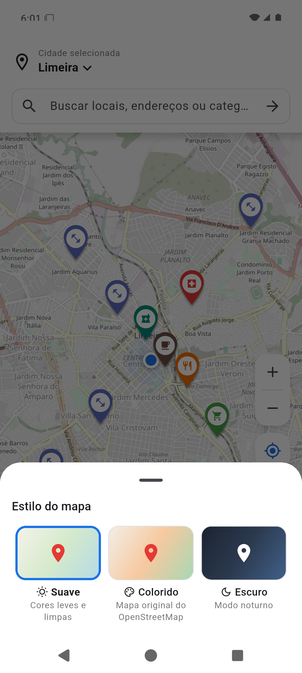  Seletor de estilo do mapa | 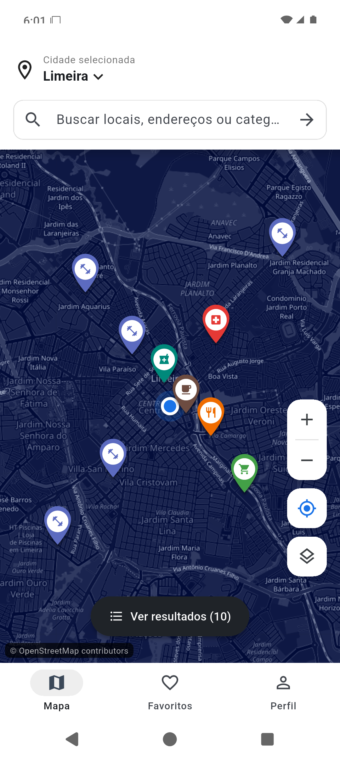  Estilo Escuro (modo noturno)

4.6 Integrações com o Android
Recurso | Como funciona
Ligar | url_launcher abre o discador com tel: e o número do local.
Como chegar | Abre https://www.google.com/maps/dir/?api=1&destination=lat,lng no Google Maps ou no navegador.
Permissões (AndroidManifest.xml) | INTERNET (Firestore e mapa) e declarações <queries> para as intenções DIAL (tel) e VIEW (https), exigidas a partir do Android 11.
Agendar e Compartilhar | Seletores de data e hora nativos do Material; o compartilhamento copia o texto para a área de transferência.

4.7 Ambiente de desenvolvimento
- Emulador local do Firestore: com firebase emulators:start --only firestore e flutter run --dart-define=USAR_EMULADOR=true, o app usa um banco que roda no próprio computador (endereço 10.0.2.2:8080, que é o computador visto de dentro do emulador Android). Isso permitiu desenvolver e testar as regras antes de ligar o projeto real.
- Rede da escola: o emulador Android ficava sem internet porque o primeiro servidor DNS da rede não responde. O script iniciar_emulador.bat testa os DNS do computador e inicia o emulador com os que funcionam (-dns-server).
- Acentos no caminho: o projeto fica na pasta "Avaliação Formativa". O plugin Android recusa caminhos com acentos no Windows, por isso android/gradle.properties contém android.overridePathCheck=true. A análise de código é feita com dart analyze.

5. Arquitetura e organização do código

5.1 Camadas e responsabilidades
O código segue a estrutura recomendada no tutorial, com separação entre Model, serviço e telas. Isso isola o banco da interface e permitiu testar as telas com um Firestore falso.
Pasta / arquivo | Responsabilidade
main.dart | Inicializa o Firebase e abre o app.
app.dart | MaterialApp, tema visual (wireframe), idioma pt-BR e criação do LocalService.
app_scope.dart | InheritedWidget que entrega o LocalService e o "foco do mapa" a todas as telas (injeção de dependência).
models/ | Local (fromMap/toMap/copyWith), Cidade (4 cidades e coordenadas; Limeira é a inicial) e Categoria (6 categorias, ícones e cores).
services/local_service.dart | Único ponto de acesso ao Firestore: CRUD, favoritos e carga de exemplos.
screens/ | As três telas: mapa_screen, resultados_screen, detalhes_screen.
widgets/ | Componentes reutilizáveis: card da lista, formulário, mapa, imagem ilustrativa, barra inferior.
dialogs/ | Confirmação de exclusão, seletor de cidade e aba Perfil.
utils/ | Filtros e pesquisa, formatação (km, nota, horário aberto/fechado), coordenadas e mensagens.
data/locais_exemplo.dart | Os 20 locais usados para popular o banco.

Fluxo de uma operação: a tela chama um método do LocalService → o serviço converte o Local em Map (toMap) e usa o cloud_firestore → o Firestore aplica as regras e grava → o snapshots() devolve a nova lista → o StreamBuilder redesenha as telas. O projeto tem cerca de 2.900 linhas de código no app e 580 nos testes.

5.2 Modelo de dados — coleção locais
Campo | Tipo | Obrigatório | Exemplo
nome | string | sim | "Academia Fitness"
categoria | string | sim | "Academia"
cidade | string | sim | "Limeira"
avaliacao | number (0–5) | sim | 4.8
distancia | number (km) | sim | 1.2
horario | string | sim | "06:00 - 22:00"
descricao | string | sim | "Academia completa com musculação…"
favorito | boolean | sim | false
endereco | string | não | "Rua Senador Vergueiro, 1100 - Centro"
telefone | string | não | "(19) 3400-1003"
latitude / longitude | number | não | -22.5598 / -47.4066

Os oito primeiros campos são os definidos no tutorial. Os campos complementares alimentam a tela de detalhes e o mapa. O ID do documento é gerado pelo Firestore e guardado no campo id do Model, para identificar o documento na edição, na exclusão e no favorito. A conversão é feita por Local.fromMap e toMap; números inteiros vindos do banco são convertidos para double.

5.3 Pesquisa e filtros
A função filtrarLocais (utils/filtros.dart) recebe a lista vinda do Firestore e aplica quatro critérios ao mesmo tempo: cidade ("Todas" ou igual), categoria ("Todos" ou igual), texto (contido no nome ou na categoria) e apenas favoritos. Antes de comparar, o texto passa por normalizar, que converte para minúsculas e remove acentos. O resultado é ordenado pela distância.

6. Testes

6.1 Estratégia
Tipo | Arquivo | Qtde. | O que verifica
Unidade | test/local_test.dart | 3 | Conversões do Model (fromMap, toMap, valores padrão).
Unidade | test/filtros_test.dart | 10 | Pesquisa, filtros, ordenação, dados de exemplo, horário aberto/fechado.
Unidade | test/local_service_test.dart | 6 | CRUD do LocalService contra um Firestore em memória.
Widget | test/widget_test.dart | 13 | Fluxos das telas (T01–T11) e seletor de estilo do mapa, com Firestore em memória.
Integração | integration_test/app_test.dart | 1 | Fluxo completo no emulador Android, no Firestore real: pesquisa, cidade, filtro, cadastro, leitura, favorito, edição e exclusão.

Resultado (28/10/2026): os 32 testes de unidade e de widget e o teste de integração passaram no emulador Pixel 8 (Android 16) conectado ao projeto mapa-locais-gabriel. O teste de integração cria, edita, favorita e exclui um local próprio, sem alterar os outros documentos.

6.2 Testes obrigatórios
ID | Teste | Procedimento | Resultado
T01 | Conexão | Abrir o app e verificar se os dados do Firestore aparecem | Passou
T02 | Pesquisa | Pesquisar por "Academia" | Passou
T03 | Cidade | Selecionar Campinas | Passou
T04 | Filtro | Selecionar uma categoria | Passou
T05 | Create | Cadastrar um novo local e verificar no Firestore | Passou
T06 | Read | Fechar/reabrir a tela e verificar o registro | Passou
T07 | Update | Editar nome ou horário e confirmar a alteração | Passou
T08 | Delete | Excluir um local e confirmar que desapareceu | Passou
T09 | Favorito | Marcar e desmarcar um local | Passou
T10 | Navegação | Abrir resultados e detalhes e retornar | Passou
T11 | Erro | Simular ausência de dados/erro e verificar mensagem | Passou

T01 a T10 são cobertos pelo teste de integração no Firestore real e pelos testes de widget. O T11 é verificado pelos testes de widget com um banco vazio (mensagem "Nenhum local cadastrado." e botão de exemplos) e com uma falha de conexão simulada (mensagem "Erro ao carregar os locais." e "Tentar novamente").

6.3 Evidência no Firestore
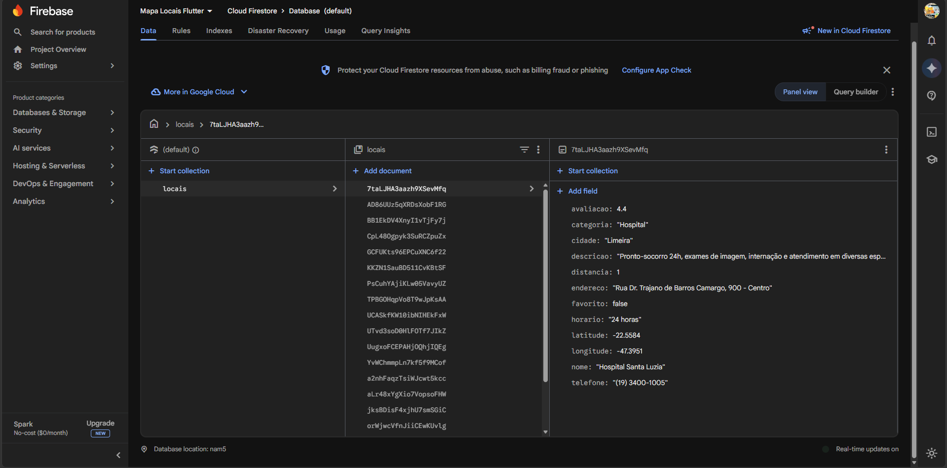
Figura 3 — Console do Firebase: coleção locais com os documentos e os campos de um local

7. Instalação e execução

7.1 Pré-requisitos
- Flutter 3.47 (Dart 3.13) e Android SDK com um emulador (Pixel 8, Android 16).
- Node.js com Firebase CLI (npm install -g firebase-tools) e FlutterFire CLI (dart pub global activate flutterfire_cli) — apenas para reconfigurar o Firebase.

7.2 Executar o app
- Abrir o emulador com iniciar_emulador.bat (corrige o DNS da rede da escola).
- Na pasta mapa_locais: flutter pub get.
- flutter run.
- Se a coleção estiver vazia, usar "Cadastrar locais de exemplo" na tela de resultados.

7.3 Comandos úteis
flutter test # 32 testes de unidade e widget
flutter test integration_test -d emulator-5554 # teste de ponta a ponta no Firestore real
dart analyze # análise estática do código
firebase deploy --only firestore:rules # publicar as regras de segurança

# desenvolvimento sem o banco real:
firebase emulators:start --only firestore --project demo-mapa-locais
flutter run --dart-define=USAR_EMULADOR=true

8. Requisitos não funcionais, limitações e conclusão

8.1 Requisitos não funcionais atendidos
- Desenvolvido em Flutter/Dart e executando em Android.
- Banco Cloud Firestore configurado com FlutterFire.
- Código organizado em pastas (models, services, screens, widgets, dialogs, utils, data).
- Exclusões sempre pedem confirmação.
- Mensagens de sucesso e de erro em todas as operações de banco.
- Banco protegido por regras de segurança, sem acesso aberto.
- Sem erros na análise estática (dart analyze) e com todos os testes passando.

8.2 Limitações e melhorias futuras
Limitação atual | Melhoria proposta
Sem login: qualquer pessoa pode cadastrar/editar (dados validados) e excluir. | Firebase Authentication e regras com request.auth, separando usuários e administradores (nível 3).
Favoritos são um campo do local, iguais para todos os usuários. | Lista de favoritos por usuário em uma subcoleção (nível 5).
Imagens são ilustrações por categoria. | Fotos reais com Firebase Storage (nível 1).
Distância é um valor gravado; a posição do usuário é simulada no centro da cidade. | GPS real (pacote geolocator) e cálculo da distância pelas coordenadas.
Filtros aplicados em memória. | Consultas com where()/orderBy() e índices no Firestore (nível 4).

Desafio extra implementado — nível 2 (mapa real): o mapa usa o OpenStreetMap com três estilos (Suave, Colorido e Escuro) e marcadores coloridos por categoria, posicionados pelas coordenadas de cada documento.

8.3 Conclusão
O aplicativo atende ao wireframe e aos requisitos da avaliação: três telas, dados no Cloud Firestore, pesquisa, filtros, CRUD completo, favoritos e navegação. A separação entre Model, serviço e telas deixou o código simples de manter e de testar, e o uso de snapshots() tornou a interface reativa: qualquer alteração no banco aparece imediatamente em todas as telas.
O desenvolvimento por etapas — primeiro com o emulador local do Firestore e depois com o projeto real — permitiu validar as regras de segurança antes de publicá-las. O projeto também mostrou que um banco em nuvem precisa ser protegido: mesmo sem login, as regras impedem dados fora do modelo e o acesso a outras coleções. O próximo passo natural é a autenticação de usuários.

Referências
- Firebase para Flutter: https://firebase.google.com/docs/flutter/setup
- Cloud Firestore — adicionar e gerenciar dados: https://firebase.google.com/docs/firestore/manage-data/add-data
- Regras de segurança do Cloud Firestore: https://firebase.google.com/docs/firestore/security/get-started
- flutter_map: https://docs.fleaflet.dev
- Política de uso dos tiles do OpenStreetMap: https://operations.osmfoundation.org/policies/tiles/

